位置：
中

调用 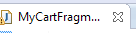，点击相应的图片时：(获取到的map是空的内容)

相关的事件监听：
中

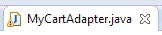中：

为其设置监听器：

调试时，网络请求相关信息：

http://www.bjia.co/api/appShop.php?action=editNumber&id=1802&user_id=109&number=6&

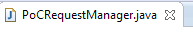中：

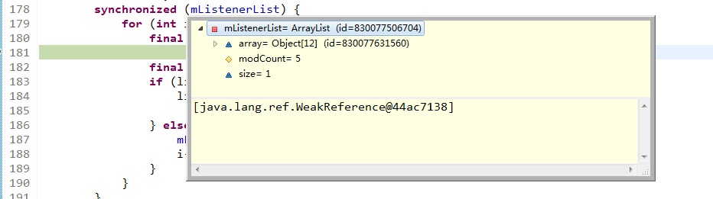

这个位置经常发生错误。
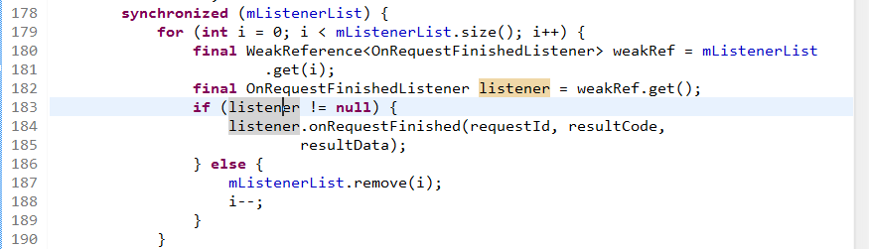

出现null porinter 错误
结果就出在 这里，出现了空指针错误。
可以看出这里对变量进行了同步处理。

异步问题引发的 空指针问题。

同样是购物车，这次存在问题：
因为之前主界面，通过侧滑栏得出的是一个Fragment.
而这一次是又重新定义了一个Activity.

